สมาคมโรงเรียนเอกชนอิสลามจังหวัดพัทลุง
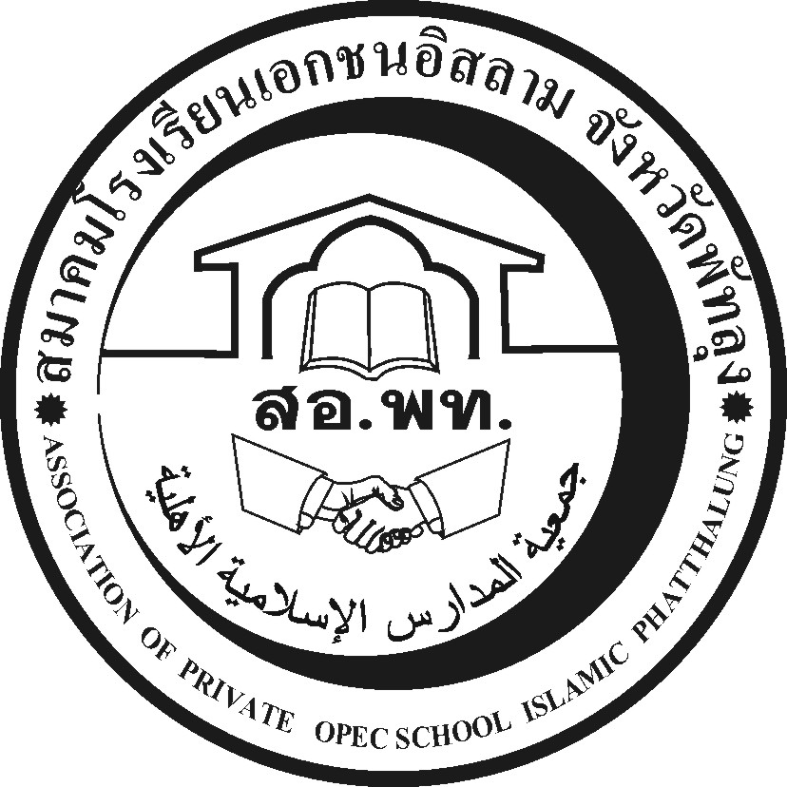
جمعية المدارس الاسلامية الاهلية
Association of Private Opec School Islamic Phatthalung Thailand.
สำนักงานโรงเรียนดรุณศาสตร์สหวิทยามูลนิธิ(ชั่วคราว)
๑๙๙ หมู่ที่ ๑๑ ตำบลคลองเฉลิม อำเภอกงหรา จังหวัดพัทลุง (๙๓๑๘๐)
-------------------------------------------------------------------------------------------------------------------------------------------------------
ที่ สอ.พท. ๔๙ /๒๕๕๗

๘ ธันวาคม ๒๕๕๗

เรื่อง ขอเชิญประชุม

เรียน ผู้อำนวยการ คณะกรรมการประเมินโครงการประกวดแหล่งเรียนรู้ คณะกรรมการจัดอบรมหน้าที่พลเมือง
และคณะกรรมการสมาคมทุกท่านโรงเรียนเอกชนในสังกัดสพป.พัทลุงเขต 2 ทุกโรง

สิ่งที่ส่งมาด้วย 1.โครงการประกวดโรงเรียนสะอาดบรรยากาศสวยงาม จำนวน 1 ชุด
2.คำสั่งแต่งตั้งคณะทำงานคณะต่างๆ จำนวน 1 ชุด

ด้วยสมาคมโรงเรียนเอกชนอิสลามจังหวัดพัทลุงได้ปฏิบัติงานโครงการต่างๆมามากพอสมควรแต่
การทำงานต่างๆยังไม่ได้เข้าสู่ระบบที่เป็นมาตรฐานสากลเท่าที่ควร เพื่อการทำงานที่เป็นระบบที่เข้มแข็งชัดเจนยิ่ง
ขึ้นจะเป็นองค์กรที่ยืนด้วยลำแข้งตนเองได้อย่างสง่างามในอนาคตจึงเรียนเชิญคณะทำงานต่างๆดังนี้คือ
1.คณะกรรมการประเมินโครงการประกวดแหล่งเรียนรู้ ให้เตรียมเกณฑ์ต่างๆที่จะประเมินเพื่อจัด
ทำให้เสร็จในวันนี้และออกประเมินในเดือนมกราคม-กุมภาพันธ์ ให้เสร็จสิ้น
2.คณะกรรมการอบรมหน้าพลเมืองเตรียมงานที่รับผิดชอบงานมาสรุปงานค่าใช้จ่ายผลสำเร็จปัญหาต่างๆให้จบเพื่อมีข้อมูลปรับปรุงงานในในแต่ละฝ่ายในโอกาสต่อๆไป
3.คณะกรรมการสมาคมมีการกำหนดแบ่งงานให้ชัดเจนและช่วยกันปฏิบัติให้เกิดผลสัมฤทธิ์ที่ดียิ่งขึ้นอย่างแท้จริง ขอเชิญคณะกรรมการต่างๆมาประชุมในวันที่ 9 ธันวาคม 2557 ตั้งแต่ เวลา 9.30น.เป็นต้นไป ณ โรงเรียนมุสลิมวิทยามูลนิธิ ให้พริ้นคำสั่งและโครงการมาในวันประชุมด้วย

จึงเรียนมาเพื่อทราบและขอเชิญท่านเข้าร่วมประชุมปฏิบัติการตามวันเวลาดังกล่าวโดยพร้อมเพรียงกัน
ขอแสดงความนับถือ

(นายนัศรุน หลำสะ )
นายกสมาคมโรงเรียนเอกชนอิสลามจังหวัดพัทลุง
สำนักงานชั่วคราว
โทร.&Fax074-687630,086-2951345 Email:natrun 52@gmail.com

